**Istota budowy stawu skokowego**

**W tym artykule przybliżamy budowę stawu skokowego oraz to jak ważny jest w odpowiednim zachowaniu mobilności.**

**Budowa stawu skokowego to klucz do stabilności i mobilności**

Staw skokowy odgrywa kluczową rolę w naszym aparacie ruchu, umożliwiając nam wykonywanie różnorodnych aktywności, takich jak chodzenie, bieganie czy skakanie. Jego odpowiednia budowa jest niezwykle istotna dla zachowania stabilności i mobilności stopy. Zapoznajmy się z głównymi elementami **budowy stawu skokowego** i zrozumiejmy, dlaczego jest to tak ważne dla naszego ruchu.

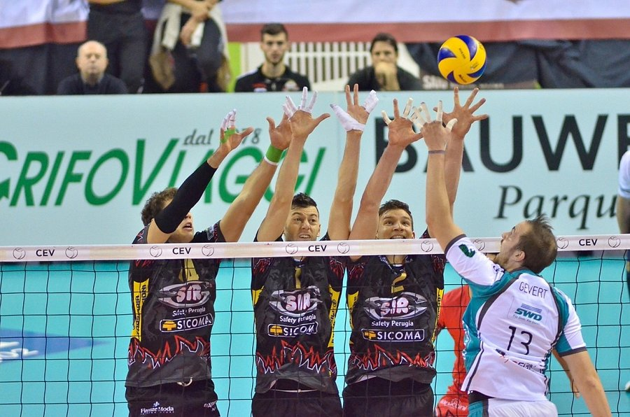

**Anatomiczne aspekty stawu skokowego**

Staw skokowy jest połączeniem trzech głównych kości: piszczelowej, strzałkowej i skokowej. Piszczele tworzą górną część stawu, strzałkowa tworzy boczną stronę, a skokowa stanowi dolną część stawu. W [budowę stawu skokowego](https://formgl.pl/budowa-stopy-a-kontuzje-sportowe/) wchodzą także chrząstki stawowe, umieszczone pomiędzy tymi kośćmi, które zapewniają płynne poruszanie się stawu. Dodatkowo staw skokowy jest wspierany przez liczne więzadła, które zapewniają stabilność stawu. Więzadła boczne, więzadło skokowo-goleniowe i więzadło poboczne skokowo-strzałkowe to główne struktury odpowiedzialne za utrzymanie integralności stawu.

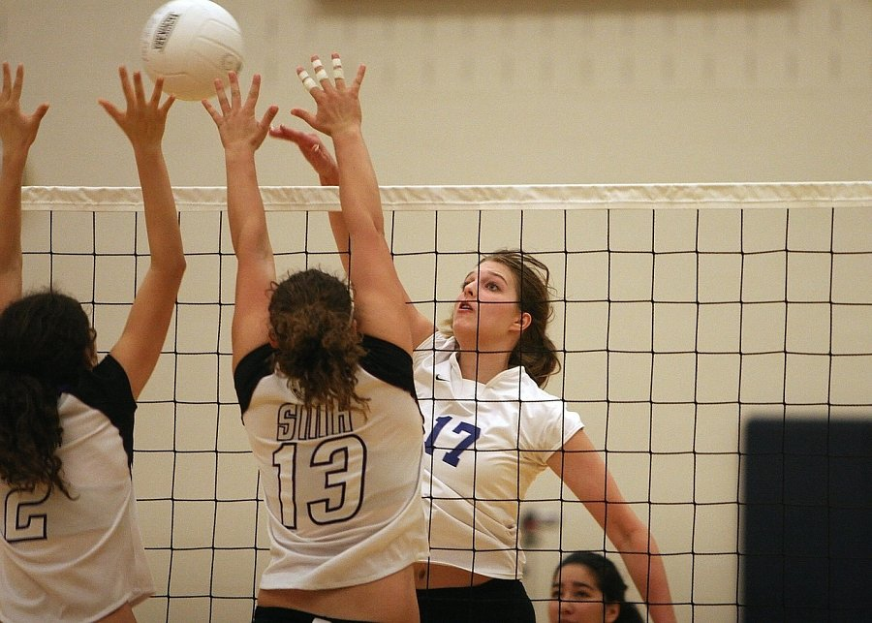

**Funkcje i znaczenie budowy stawu skokowego**

Staw skokowy umożliwia fleksję (zgięcie) i ekstensję (prostowanie) stopy, a także pronację (obrót wewnętrzny) i supinację (obrót zewnętrzny). Te ruchy pozwalają nam na dostosowanie się do nierównego terenu i utrzymanie równowagi podczas chodzenia oraz wykonywania innych aktywności. *Budowa stawu skokowego* ma kluczowe znaczenie dla naszego ruchu. Ponadto odpowiada on za absorpcję sił oddziałujących na stopę podczas stawiania kroku, co zapewnia amortyzację i ochronę przed urazami.